**Post Linked in**

**📉 Les jeunes et l’immobilier : une génération sacrifiée !**

🔍 **Le saviez-vous ?** Au cours des 10 dernières années, la baisse du pouvoir d’achat et la hausse des taux d’intérêt a particulièrement impacté les **18-30 ans**, rendant l’accès à la propriété de plus en plus difficile. Le graphique ci-dessous montre à quel point le pouvoir d’achat de cette génération a chuté, freinée par des coûts immobiliers toujours plus élevés et des opportunités limitées.

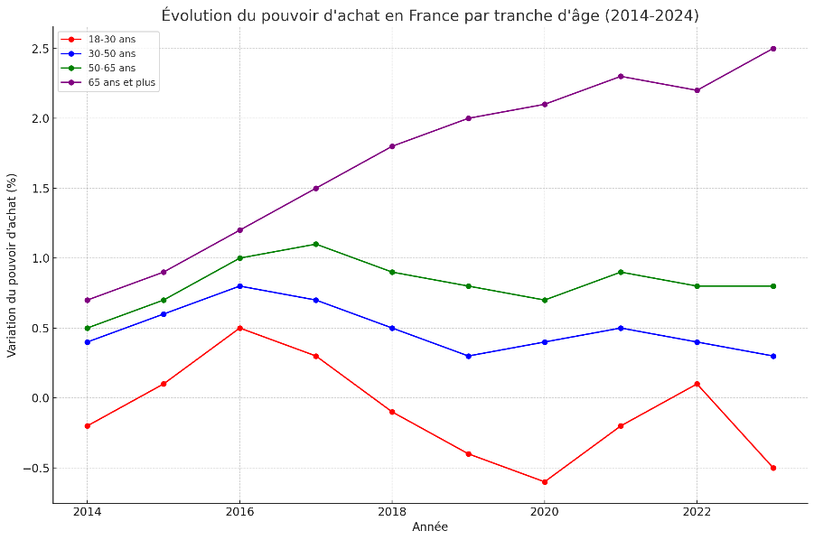

*Source Insee*

🏠 **Chez Moïen**, nous pensons qu’il est temps de repenser l’accès au logement pour les jeunes. En facilitant la **sous-location**, nous offrons à cette génération une opportunité unique d’améliorer leur pouvoir d’achat, d’explorer plus de flexibilité dans leurs solutions de logement et de maximiser l’utilisation des espaces existants. 🔑

💡 Avec Moïen, la **sous-location** devient une véritable alternative pour ceux qui cherchent à optimiser leurs finances et mieux gérer leurs dépenses de logement. Notre mission est simple : offrir des solutions de **logement flexible** qui permettent de surmonter les barrières à l’accès à la propriété, tout en apportant des bénéfices concrets à tous les acteurs.

📈 **Et vous ?** Comment gérez-vous l’impact des taux d’intérêt sur votre pouvoir d’achat ? Partagez votre expérience en commentaire ! 👇

🌟 **Rejoignez-nous dans cette révolution du logement !** 🌟

#JeunesEtImmobilier #PouvoirDAchat #Immobilier2024 #SousLocation #InvestissementImmobilier #LogementFlexible #Moien #TauxDInteret #AccesAlaPropriete #GenerationZ #Millennials #EconomieCollaborative